Pesquisar Bairro
Esta opção do sistema permite pesquisar os bairros existentes na base de dados. Quando for acionada por outra tela de pesquisa, será acrescentado o botão . Quando for acionada por uma tela do tipo filtro, o resultado da pesquisa apresentará, também, os bairros inativos. Neste caso os itens inativos serão apresentados na cor vermelha.

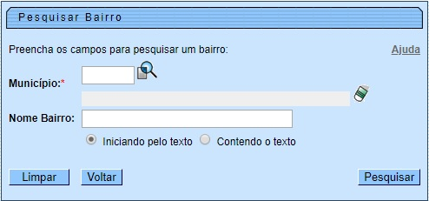

Acima, Informe, pelo menos, um campo para pesquisa. Para detalhes sobre o preenchimento, clique AQUI. O sistema visualiza a tabela com a relação dos bairros encontrados na base de dados, de acordo com o argumento de pesquisa informado. Clique no link correspondente ao nome do bairro desejado, que o sistema fechará a tela de pesquisa e retornará para a tela que originou a chamada.
Caso não tenha encontrado o bairro desejado, clique no botão para retornar à tela de Pesquisar Bairro e informar um novo conjunto de parâmetros. Quando a quantidade de bairros encontrados ultrapassa 10 (dez) registros, o sistema monta um mecanismo de paginação no rodapé da página. Serão geradas tantas páginas quantas forem necessárias, considerando o limite de 10 (dez) registros por página.

Preenchimento dos campos
Campo | Orientações para Preenchimento
Município | Campo obrigatório - Informe o código de um município existente e tecle Enter, ou clique em , que fica ao lado do campo. Neste caso será apresentada uma tela de popup, onde será possível efetuar a pesquisa de municípios no cadastro. Após a informação do código de um município existente, ou da seleção de um município na tela de pesquisa, o sistema apresenta o nome do município no campo correspondente.  Para apagar o conteúdo do campo, clique no botão ao lado do campo em exibição.
Nome Bairro | Informe o nome, ou parte do nome, do bairro. Não se preocupe com acentuação e caracteres especiais, nem com maiúsculas e minúsculas, pois, o sistema se encarrega de eliminar estas diferenças.

Funcionalidade dos Botões
Botão | Descrição da Funcionalidade
 | Ao clicar neste botão, o sistema limpa o conteúdo dos campos na tela.
 | Ao clicar neste botão, o sistema volta à tela anterior.
 | Ao clicar neste botão, o sistema permite consultar um bairro, conforme os parâmetros informados.
 | Ao clicar neste botão, o sistema retorna à tela de pesquisa.

Referências
Pesquisar Bairro

Termos Principais
Bairro
Clique aqui para retornar ao Menu Principal do GSAN.

